Załącznik Nr 1 do SIWZ – OPIS PRZEDMIOTU ZAMÓWIENIA

Katowickie Centrum Onkologii
ul. Raciborska 26, 40-074 Katowice
Nr księgi rejestrowej: 000000014039

INFORMACJE O ZAMAWIAJĄCYM

 | Wartość w zł za 2020 r. (stan na 30.09.2020)
Łączna wysokość obrotów z działalności leczniczej | 168 085 544
Wartość kontraktu z NFZ | 165 371 852
Obrót z działalności pozamedycznej | ok 50 tys. zł

 | Liczba (dane z 2020r.)
Pracownicy ogółem | 848
W tym: lekarze ogółem | 98
W tym: pielęgniarki ogółem | 265

 | Liczba pacjentów przyjętych w 2019r.
Lecznictwo otwarte | 123 319
Lecznictwo zamknięte | 15 443

L.p. | Oddział | Liczba łóżek  (dane z 2020r.)
1. | Onkologiczny z pododdziałem chorób wewnętrznych | 40
2. | Onkologiczny | 62
3. | Radioterapii z pododdziałem chorób wewnętrznych | 35
4. | Chirurgii onkologicznej | 22
5. | Chorób płuc | 40
6. | Dermatologiczny | 11
7. | Ginekologiczno – Położniczy | 30
8. | Neonatologiczny | 19
9. | Geriatryczny | 58
10. | Izba przyjęć | 3
11. | Dział Anestezjologii i OIT | 7
12. | Oddział leczenia jednego dnia | 3
13. | Pododdział chemioterapii | 32 stanowiska

SZKODOWOŚĆ

ODPOWIEDZIALNOŚĆ CYWILNA:

W ostatnich 10 latach Zamawiający posiadał ubezpieczenie odpowiedzialności cywilnej (za szkody wyrządzone osobie trzeciej w następstwie udzielania świadczeń zdrowotnych albo niezgodnego z prawem zaniechania udzielania świadczeń zdrowotnych w związku z wykonywaniem przez Zamawiającego działalności leczniczej) w PZU SA. Uzupełnieniem jest zaświadczenie za 2020 stanowiące Załącznik nr 1A.
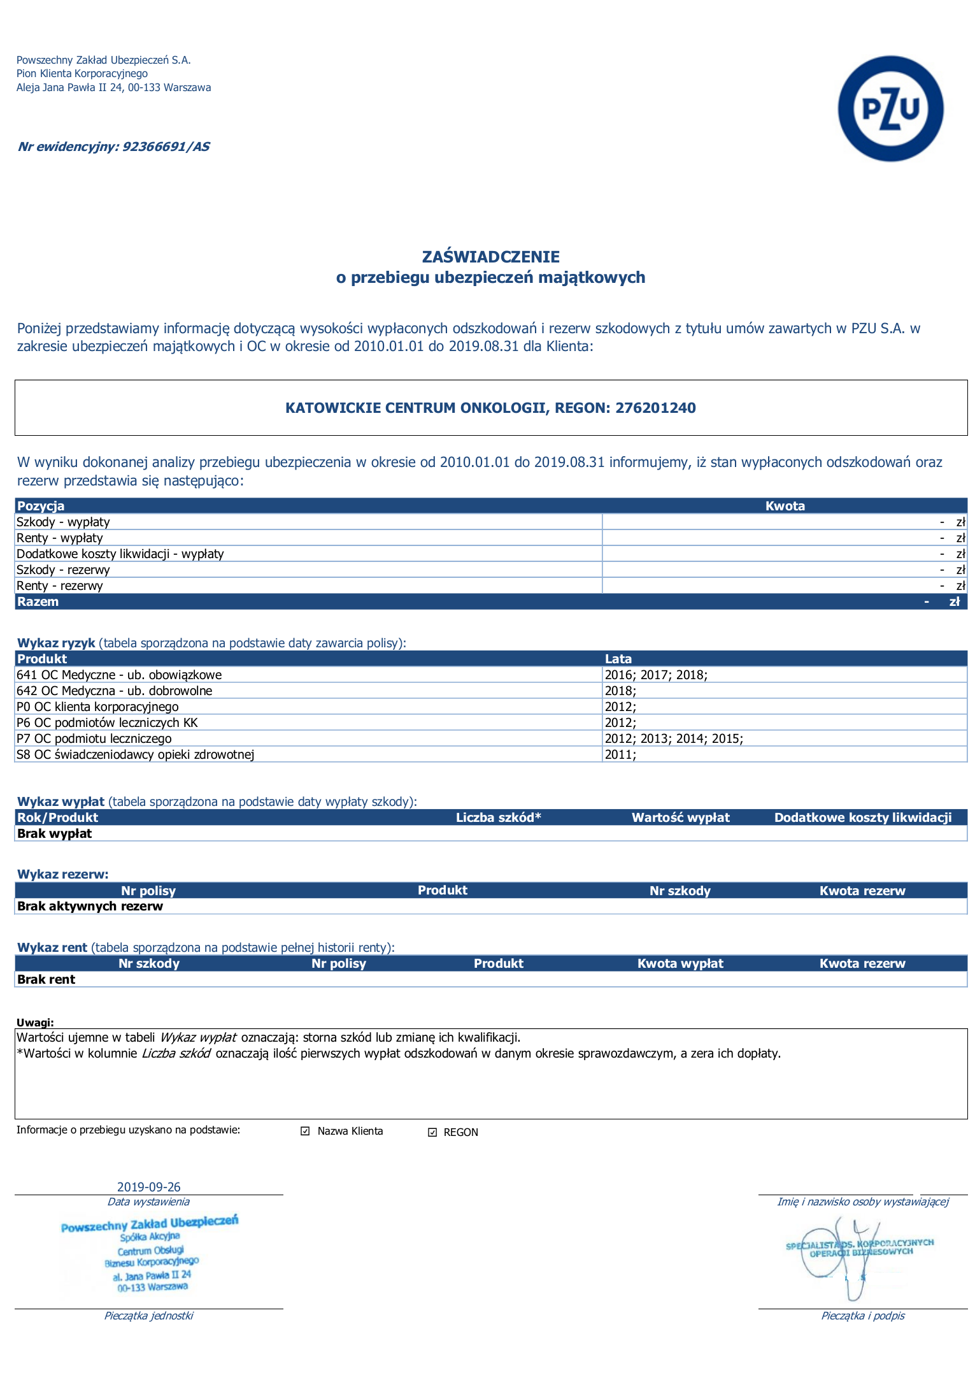

- RYZYKA MAJĄTKOWE

W ostatnich 5 latach Zamawiający posiadał ubezpieczenie we wnioskowanym zakresie w okresie:
28.07.2016r. – 27.07.2017r. oraz 17.10.2018r. – 16.10.2019r. Uzupełnieniem jest zaświadczenie za 2020 stanowiące Załącznik nr 1B

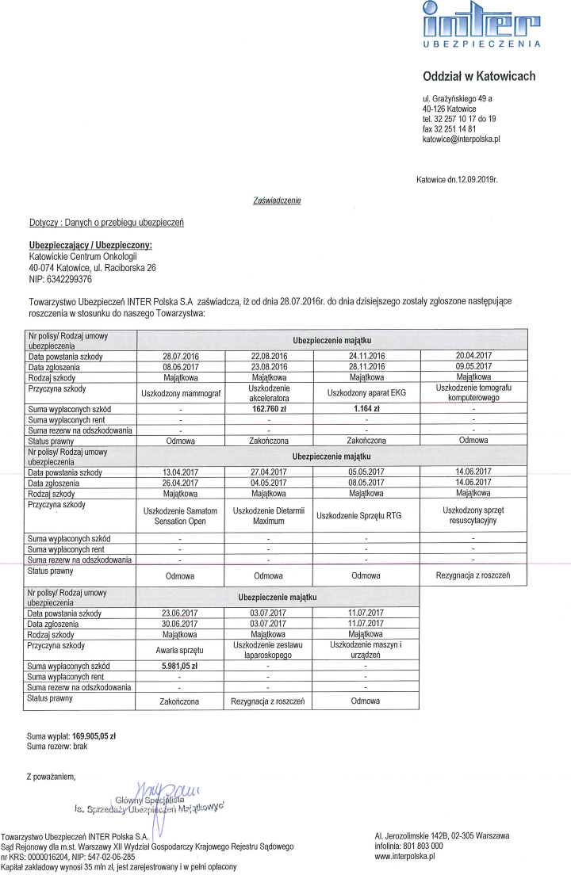

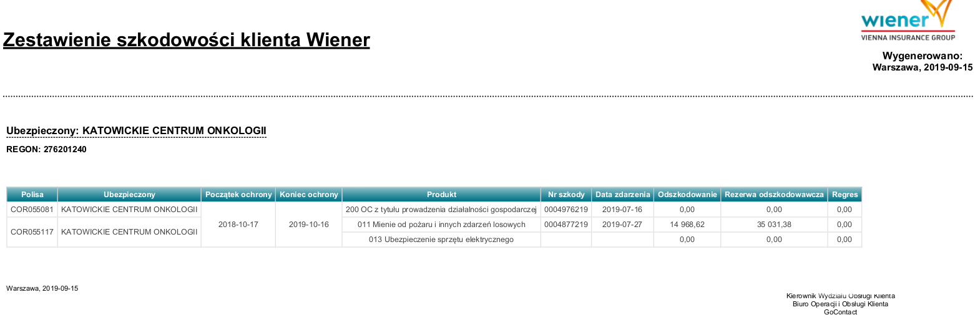

ZAŁOŻENIA OGÓLNE DO WSZYSTKICH RODZAJÓW RYZYK UBEZPIECZENIOWYCH:

Opisany w SIWZ oraz Załącznikach do SIWZ zakres, jest zakresem minimalnym. W kwestiach nieuregulowanych w SIWZ i Załącznikach do SIWZ lub nie precyzują istotnych kwestii związanych z ubezpieczeniem wówczas mają zastosowanie stosowne zapisy ogólnych warunkach ubezpieczeń. Jeżeli w ogólnych warunkach ubezpieczeń znajdują się dodatkowe uregulowania, z których wynika, że zakres ubezpieczeń jest szerszy od proponowanego powyżej to automatycznie zostają włączone do ochrony ubezpieczeniowej Zamawiającego. Zapisy w ogólnych warunkach ubezpieczenia, z których wynika, iż zakres ubezpieczenia jest węższy niż zakres opisany powyżej, nie mają zastosowania.

CZĘŚĆ I
Okres ubezpieczenia:
od dnia 01.01.2021r. do dnia 31.12.2021r.

1. Obowiązkowe ubezpieczenie odpowiedzialności podmiotu wykonującego działalność leczniczą.

Zakres ubezpieczenia obejmuje:
Obowiązkowe ubezpieczenie odpowiedzialności cywilnej podmiotu wykonującego działalność leczniczą na terytorium Rzeczypospolitej Polskiej, za szkody będące następstwem udzielania świadczeń zdrowotnych albo niezgodnego z prawem zaniechania udzielania świadczeń zdrowotnych, wyrządzone działaniem lub zaniechaniem ubezpieczonego, które miało miejsce w okresie trwania ochrony ubezpieczeniowej zgodnie z:

- Ustawą z dnia 22 maja 2003r. o ubezpieczeniach obowiązkowych, Ubezpieczeniowym Funduszu Gwarancyjnym i Polskim Biurze Ubezpieczycieli Komunikacyjnych (Dz.U. z 2003r. Nr 124, poz. 1152 z późn. zm.);
- Rozporządzeniem Ministra Finansów z dnia 29 kwietnia 2019r. w sprawie obowiązkowego ubezpieczenia odpowiedzialności cywilnej podmiotu wykonującego działalność leczniczą (Dz.U. z 10 maja 2019r, poz. 866).

Suma ubezpieczenia –100 000,00 EUR na jedno zdarzenie i 500 000,00 EUR na wszystkie zdarzenia, których skutki objęte są umową ubezpieczenia OC

Franszyza integralna: niedopuszczalna
Franszyza redukcyjna: brak

2. Dobrowolne ubezpieczenie odpowiedzialności cywilnej za szkody wyrządzone osobie trzeciej w następstwie udzielania świadczeń zdrowotnych albo niezgodnego z prawem zaniechania udzielania świadczeń zdrowotnych w związku z wykonywaniem przez Zamawiającego działalności leczniczej.

Ochrona ubezpieczeniowa powinna obejmować wypadki ubezpieczeniowe, które zaszły w okresie ubezpieczenia (niezależnie od momentu powstania lub ujawnienia się szkody) oraz zgłoszone przed upływem terminu przedawnienia roszczeń.
Wypadkiem ubezpieczeniowym jest działalnie lub niezgodne z prawem zaniechanie świadczenia zdrowotnego w wyniku, którego została wyrządzona szkoda, której skutkiem jest śmierć, uszkodzenie ciała lub rozstrój zdrowia, a także utracone korzyści, które poszkodowany mógłby osiągnąć, gdyby nie doznał uszkodzenia ciała lub rozstroju zdrowia.
Ochrona ubezpieczeniowa powinna obejmować odpowiedzialność ustawową Zamawiającego z tytułu czynu niedozwolonego (odpowiedzialność deliktowa) lub z tytułu niewykonania lub nienależytego wykonania zobowiązania (odpowiedzialność kontraktowa).
Zakres ubezpieczenia powinien obejmować odpowiedzialność cywilną za szkody wyrządzone przez Zamawiającego w zakresie nie objętym obowiązkowym ubezpieczeniem odpowiedzialności cywilnej podmiotu leczniczego oraz w zakresie objętym obowiązkowym ubezpieczeniem odpowiedzialności cywilnej podmiotu leczniczego, jednak wyłącznie w zakresie szkód, które nie mogą być zaspokojone z tytułu obowiązkowego ubezpieczenia z powodu wyczerpania sumy gwarancyjnej (ubezpieczenie nadwyżkowe).

Ochrona ubezpieczeniowa powinna obejmować:
- Szkody powstałe wskutek zdarzeń ubezpieczeniowych objętych ochroną ubezpieczeniową w ramach umowy obowiązkowego ubezpieczenia odpowiedzialności cywilnej świadczeniodawcy udzielającego świadczeń opieki zdrowotnej w sytuacji, gdy suma ubezpieczenia obowiązkowego na jedno zdarzenie lub na wszystkie zdarzenia zostanie wyczerpana – ubezpieczenie nadwyżkowe;
- Szkody powstałe przy wykonywaniu odpłatnych usług medycznych (nie objętych kontraktem z NFZ);
- Szkody wynikłe z przeniesienia choroby zakaźnej (w tym HIV, WZW – żółtaczka, gronkowiec oraz inne zgodne z ustawą o chorobach zakaźnych i zakażeniach). Limit 50.000,00 zł dla przedmiotowych szkód;
- Szkody powstałe w wyniku zatrucia pokarmowego;
- Szkody będące następstwem pobrania, przechowywania, przetaczania lub przeszczepiania krwi, preparatów krwiopochodnych odbywające się na potrzeby własne. Ubezpieczający nie prowadzi banku krwi.
- Szkody będące następstwem pobrania, przechowywania komórek lub innych tkanek ludzkich odbywające się na potrzeby własne. Ubezpieczający nie prowadzi banku komórek macierzystych ani nasienia;
- Szkody powstałe wskutek prowadzenia apteki szpitalnej;
- Szkody będące następstwem wady dostarczonych towarów, środków i materiałów medycznych;
- Szkody powstałe w wyniku działania lub zaniechania osób, za które odpowiedzialność ponosi Zamawiający, w tym osoby zatrudnione na odstawie umowy cywilnoprawnej oraz osoby nie będące pracownikami Zamawiającego (m.in. wolontariusze, doktoranci, stażyści itp.);
- Szkody powstałe wskutek działania lub zaniechania podwykonawców (z prawem do regresu). Za podwykonawcę uważa się podmiot leczniczy, przedsiębiorcę niebędącego podmiotem leczniczym osobę wykonującą zawód lekarza, pielęgniarki albo inny zawód medyczny, prowadzącą we własnym imieniu działalność gospodarczą lub zawodową, której Zamawiający powierzył wykonanie świadczeń zdrowotnych określonych w łączącej ich umowie
- Szkody powstałe wskutek rażącego niedbalstwa;

Zakres terytorialny:
Ochrona ubezpieczeniowa powinna obejmować odpowiedzialność cywilną Zamawiającego za szkody będące następstwem wypadku ubezpieczeniowego, który zaszedł na terytorium Rzeczypospolitej Polskiej.

Suma gwarancyjna na jedno i wszystkie zdarzenia: 500 000,00 PLN

Franszyza integralna: niedopuszczalna
Franszyza redukcyjna: dopuszczalna maksymalna franszyza redukcyjna: 10% wartości wypłaconego odszkodowania, nie mniej niż 1 000,00 zł.

Liczba punktów za wprowadzenie
lub zniesienie franszyzy
Wprowadzenie franszyzy redukcyjnej | 0 pkt
Zniesienie franszyzy redukcyjnej | 10 pkt

KLAUZULE DODATKOWE (w treści zgodnej z załącznikiem nr 9 do SIWZ):
Do umowy ubezpieczenia odpowiedzialności cywilnej będą mieć zastosowanie klauzule dodatkowe:

- Klauzula stempla bankowego (treść klauzuli znajduje się w załączniku nr 9 do SIWZ „Treści klauzul dodatkowych”

CZĘŚĆ II
Okres ubezpieczenia:
od dnia 17.10.2020r. do dnia 16.10.2021r.

  - Ubezpieczenie mienia od wszystkich ryzyk

Zakres ubezpieczenia:
Ubezpieczeniem objęte są wszelkie szkody polegające na przypadkowej, nagłej i nieprzewidzianej utracie, zniszczeniu lub uszkodzeniu przedmiotu ubezpieczenia, wynikające z przyczyn niezależnych od Ubezpieczającego powstałe w okresie ubezpieczenia i miejscu ubezpieczenia z wyjątkiem ryzyk wyłączonych w polisie lub Ogólnych Warunkach Ubezpieczenia.

Z zakresu nie mogą być wyłączone następujące zdarzenia:
pożar, przepięcie, upadek statku powietrznego, wybuch (eksplozja); huragan (16m/s), powódź, lawina, grad, obsunięcie i zapadanie się ziemi (z wyjątkiem jako następstwo działań człowieka), uderzenie pojazdu w ubezpieczone mienie, trzęsienie ziemi, deszcz nawalny, implozja, zalanie, dym, śnieg, grad, huk ponaddźwiękowy, przewrócenie się drzew, masztów i innych obiektów, zalegania i topnienia śniegu lub lodu na dachach ubezpieczonych budynków, sadza, szkody wodociągowe, kradzież z włamaniem, rabunek, dewastacja/wandalizm oraz szkody będące następstwem akcji ratowniczej związanej z ww. zdarzeniami, koszty zabezpieczenia ubezpieczonego mienia przed bezpośrednim zagrożeniem ze strony zdarzenia losowego objętego ubezpieczeniem, koszty uprzątnięcia pozostałości po szkodzie.

DEFINICJE MAJĄCE ZASTOSOWANIE DO NASTĘPUJĄCYCH RYZYK:
  - ubezpieczenie od wszystkich ryzyk;
  - ubezpieczenie sprzętu elektronicznego od wszystkich ryzyk

*Definicja zalania – niezamierzone i niekontrolowane wydobywanie się wody, pary lub innych cieczy z urządzeń wodociągowych, kanalizacyjnych, centralnego ogrzewania lub innych przewodów i urządzeń technologicznych, wskutek: awarii instalacji lub pęknięcia rur; samoistnego rozszczelnienia się zbiorników; cofnięcia się ścieków z sieci kanalizacyjnej; samoczynnego uruchomienia się wodnych instalacji gaśniczych z przyczyn innych niż pożar; nieumyślnego pozostawienia otwartych zaworów w sieci wodociągowej; nieumyślnego działania osób trzecich. Ponadto za zalanie uważa się uszkodzenie ubezpieczanego mienia wodą pochodzącą z opadów atmosferycznych w tym topniejący śnieg.
**Definicja dewastacji/wandalizmu - Z zachowaniem pozostałych nie zmienionych niniejszą klauzulą postanowień ogólnych warunków ubezpieczenia i innych postanowień umowy ubezpieczenia, ustala się, że Zakład Ubezpieczeń obejmuje ochroną ubezpieczeniową szkody powstałe wskutek dewastacji/wandalizmu, za które uważa się rozmyślne zniszczenie lub uszkodzenie ubezpieczonego mienia, spowodowane przez osoby trzecie.
***Definicja przepięcia - szkody powstałe bezpośrednio lub pośrednio w wyniku wyładowania atmosferycznego (w szczególności spowodowane uderzeniem pioruna w instalacjach elektrycznych i sieciach energetycznych) oraz szkody wynikłe z niewłaściwych parametrów prądu elektrycznego (zmiana w natężeniu lub napięciu).
****Kradzież z włamaniem – rozumianą jako dokonanie albo usiłowanie zaboru mienia z zamkniętego lokalu po usunięciu zabezpieczeń przy użyciu siły lub narzędzi, lub zabór mienia z lokalu, w którym sprawca ukrył się przed jego zamknięciem i pozostawił ślady mogące stanowić dowód jego ukrycia.
*****Rabunek – dokonanie albo usiłowanie zaboru mienia z użyciem przemocy fizycznej lub groźby jej użycia lub doprowadzenie do stanu bezbronności, zmuszenie do oddania kluczy lub do otwarcia lokalu, albo po otwarciu lokalu kluczami zrabowanymi.

System ubezpieczenia:
  - sumy stałe:
Środki trwałe (budynki i budowle, maszyny, urządzenia i wyposażenie) - wg wartości księgowej brutto;
  - pierwsze ryzyko: Mienie pracownicze; Wartości pieniężne.

Odszkodowanie płatne z podatkiem VAT.

Przedmiot ubezpieczenia |  | Wykazy mienia wraz z opisem  konstrukcji oraz zabezpieczeń ppoż | Suma ubezpieczenia  (z VAT)
1. | Budynki i budowle  (wraz z zamontowanymi na stałe zewnętrznymi elementami i urządzeniami oraz stolarką okienną i drzwiową) | Załącznik nr 10 Budynki i budowle | 90 051 942,08 zł
2. | Rzeźba „Wiktoria rzucająca wieniec” Park przy ul. Raciborskiej 26  (wartość odtworzeniowa) | Załącznik nr 10 | 300 000,00 zł
3. | Maszyny, urządzenia, wyposażenie i nisko cenne składniki majątku | Załącznik nr 10  Maszyny, urządzenia, wyposażenie (Gr. 4)  Sprzęt komputerowy (Gr. 4) stacjonarny  Sprzęt komputerowy (Gr. 4) przenośny | 1 390 439,51 zł  1 633 893,70 zł  15 338,10 zł
4. | Maszyny, urządzenia, wyposażenie i nisko cenne składniki majątku | Załącznik nr 10  Sprzęt techniczny (Gr. 6) | 323 254,66 zł
5. | Mienie pracownicze (limit 500,00 zł na osobę) | nie dot. | 424 000,00 zł
6. | Mienie osób trzecich (w tym mienie pacjentów) | nie dot. | 20 000,00 zł
7. | Wartości pieniężne | nie dot. | 15 000,00 zł

Łączna wartość przyjętego do ubezpieczenia mienia, w poszczególnych lokalizacjach:

Ul. Raciborska 26 – ok. 3 mln PLN

Ul. Raciborska 27 – ok. 112 mln PLN
Ul. Raciborska 28 – ok. 2 mln PLN
Ul. Józefowska 119 – ok. 3 mln PLN

Dopuszczalne limity dotyczące ryzyka kradzieży z włamaniem i rabunku:

System ubezpieczenia: pierwsze ryzyko. Odszkodowanie płatne z podatkiem VAT.

Przedmiot ubezpieczenia |  | Suma ubezpieczenia (z VAT)
1. | Maszyny, urządzenia i wyposażenie, nisko cenne składniki majątku | 100 000,00 zł
2. | Mienie pracownicze | 20 000,00 zł
3. | Wartości pieniężne (od kradzieży z włamaniem, rabunku w lokalu, rabunku w transporcie) | 15 000,00 zł
4. | Kradzież zwykła | 10 000,00 zł

KLAUZULE DODATKOWE (w treści zgodnej z załącznikiem nr 9 do SIWZ) 1.Klauzula reprezentantów;
  - Klauzula automatycznego pokrycia nowo nabytego mienia;
  - Klauzula automatycznego pokrycia nowych miejsc ubezpieczenia; 4.Klauzula transportowania;
5.Klauzula wartości księgowej brutto; 6.Klauzula Leeway;
7.Klauzula stempla bankowego 8.Klauzula dewastacji i wandalizmu;
- Klauzula usunięcia pozostałości po szkodzie;
- Klauzula katastrofy budowlanej;
- Klauzula drobnych prac remontowo – budowlanych;
- Klauzula terminu zgłaszania szkód;
- Klauzula niezawiadomienia w terminie o szkodzie;
- Klauzula terminu dokonania oględzin;
- Klauzula pro rata temporis;
- Klauzula ubezpieczenia szkód estetycznych (graffiti);
- Klauzula poszukiwania miejsca awarii/wycieku;
- Klauzula zabezpieczeń przeciw pożarowych;
- Klauzula zabezpieczeń przeciw kradzieżowych;
- Klauzula kradzieży zwykłej;
- Klauzula warunków i taryf;
- Klauzula ubezpieczenia maszyn i urządzeń od uszkodzeń;
- Klauzula ubezpieczenia szyb i przedmiotów szklanych
- Klauzula swobodnego transferu między ubezpieczonymi lokalizacjami;
- Klauzula prewencyjnej sumy ubezpieczenia;

Franszyza integralna: niedopuszczalna
Franszyza redukcyjna: dopuszczalna maksymalna franszyza redukcyjna: 500,00 zł.

Liczba punktów za wprowadzenie
lub zniesienie franszyzy
Wprowadzenie franszyzy redukcyjnej | 0 pkt
Zniesienie franszyzy redukcyjnej | 5 pkt

2. Ubezpieczenie sprzętu elektronicznego od wszystkich ryzyk

Wymagany zakres ubezpieczenia: wszelkie szkody materialne polegające na uszkodzeniu, zniszczeniu bądź utracie przedmiotu ubezpieczenia wskutek nieprzewidzianej i niezależnej od Ubezpieczającego przyczyny.
Z zakresu nie mogą być wyłączone następujące zdarzenia:
  - pożar, pośrednie i bezpośrednie uderzenie pioruna, upadek statku powietrznego, wybuch (eksplozja); huragan (16m/s), powódź, lawina, grad, obsunięcie i zapadanie się ziemi (z wyjątkiem jako następstwo działań człowieka), uderzenie pojazdu w ubezpieczone mienie, trzęsienie ziemi, deszcz nawalny, implozja, zalanie, dym, śnieg, grad, huk ponaddźwiękowy, przewrócenie się drzew, masztów i innych obiektów, zalegania i topnienia śniegu lub lodu na dachach ubezpieczonych budynków, sadza, szkody wodociągowe, kradzież z włamaniem, rabunek, dewastacja/wandalizm oraz szkody będące następstwem akcji ratowniczej związanej z ww. zdarzeniami, koszty uprzątnięcia pozostałości po szkodzie.
  - działanie człowieka, tj. niewłaściwe użytkowanie, nieostrożność, zaniedbanie, błędną obsługę;
  - upadek przenośnego sprzętu elektronicznego;
  - wady produkcyjne, błędy konstrukcyjne, wady materiałowe, które ujawniły się dopiero po okresie gwarancji;
  - zbyt wysokie/niskie napięcie/natężenie w sieci instalacji elektrycznej, bezpośrednie i pośrednie działanie wyładowań atmosferycznych i zjawisk pochodnych;
  - koszty zabezpieczenia ubezpieczonego mienia przed bezpośrednim zagrożeniem ze strony zdarzenia losowego objętego ubezpieczeniem

Ubezpieczeniem powinny zostać również objęte:
- nośniki obrazu w urządzeniach fotokopiujących (bębny selenowe) oraz lampy w urządzeniach zgłoszonych do ubezpieczenia z zastrzeżeniem, że w przypadku szkód spowodowanych działaniem ognia, wody lub kradzieży z włamaniem oraz rabunku odszkodowanie będzie wypłacone w pełnej wartości, a w przypadku pozostałych ryzyk odszkodowanie ulegnie pomniejszeniu o określony w ogólnych warunkach ubezpieczenia współczynnik zużycia;
- endoskopy i urządzenia do terapii dożylnej pod warunkiem, że w czasie przeprowadzenia badań zachowane będą warunki bezpieczeństwa wymagane do zachowania urządzenia w należytym stanie; przyrządy dodatkowe (np. szczypce, sondy) zostały zastosowane tylko w stanie, kiedy przewód endoskopu nie był załamany w zgięciu i każdorazowo przestrzegane były zalecenia producenta dotyczące odpowiedniego stosowania, mocowania dodatkowych narzędzi, obsługi, konserwacji i przechowywania,
- urządzenia do jądrowego rezonansu magnetycznego pod warunkiem, że została na te urządzenia zawarta umowa o całkowitej konserwacji:
- pod warunkiem przestrzegania zaleceń producenta w zakresie eksploatacji.

System ubezpieczenia:
Sprzęt elektroniczny - sumy stałe, wg wartości księgowej brutto. Oprogramowanie, nośniki i bazy danych – pierwsze ryzyko.

Odszkodowanie płatne z podatkiem VAT.

Przedmiot ubezpieczenia (sprzęt nie starszy niż 7 lat) |  | Wykazy mienia wraz z opisem konstrukcji oraz zabezpieczeń ppoż | Suma ubezpieczenia (z VAT)
1. | Elektroniczny sprzęt medyczny | Załącznik nr 10  Sprzęt medyczny (Gr 8 oraz pozostały) | 48 270 029,34 zł  360 550,99 zł
2. | Stacjonarny biurowy sprzęt komputerowy | Załącznik nr 10 Sprzęt elektroniczny | 989 758,74 zł
3. | Przenośny biurowy sprzęt komputerowy | Załącznik nr 10 Sprzęt elektroniczny | 84 406,68 zł
4. | Oprogramowanie, nośniki i bazy danych | Załącznik nr 10 | 40 000,00 zł

KLAUZULE DODATKOWE (w treści zgodnej z załącznikiem nr 9 do SIWZ)

- Klauzula reprezentantów;
- Klauzula automatycznego pokrycia;
- Klauzula automatycznego pokrycia nowych miejsc ubezpieczenia;
- Klauzula transportowania;
- Klauzula wartości księgowej brutto;
- Klauzula stempla bankowego
- Klauzula dewastacji i wandalizmu;
- Klauzula terminu zgłaszania szkód;
- Klauzula niezawiadomienia w terminie o szkodzie;
- Klauzula terminu dokonania oględzin;
- Klauzula pro rata temporis;
- Klauzula ubezpieczenia szkód estetycznych (graffiti);
- Klauzula warunków i taryf;
- Klauzula mobilności (ubezpieczenie sprzętu przenośnego poza miejscem ubezpieczenia na terenie RP);
- Klauzula prewencyjnej sumy ubezpieczenia;
- Klauzula endoskopów;
- Klauzula urządzeń do jądrowego rezonansu magnetycznego;
- Klauzula ubezpieczenia lamp od wszystkich ryzyk;

Franszyza integralna: niedopuszczalna
Franszyza redukcyjna: dopuszczalna maksymalna franszyza redukcyjna: 500,00 zł;
- dla szkód w przenośnym sprzęcie elektronicznym, powstałych wskutek upadku lub kradzieży z włamaniem: 15% wartości szkody, nie mniej niż 300,00 zł.

Liczba punktów za wprowadzenie
lub zniesienie franszyzy
Wprowadzenie franszyzy redukcyjnej | 0 pkt
Zniesienie franszyzy redukcyjnej | 5 pkt

3. Dobrowolne ubezpieczenie odpowiedzialności cywilnej z tytułu prowadzonej
działalności pozamedycznej i posiadanego mienia.

Ochrona ubezpieczeniowa powinna obejmować wypadki ubezpieczeniowe, które zaszły w okresie ubezpieczenia (niezależnie od momentu powstania lub ujawnienia się szkody) oraz zgłoszone przed upływem terminu przedawnienia roszczeń.
Wypadkiem ubezpieczeniowym jest działalnie lub niezgodne z prawem zaniechanie, w wyniku którego została wyrządzona szkoda, której skutkiem jest śmierć, uszkodzenie ciała rozstrój zdrowia bądź uszkodzenie lub utrata mienia a także utracone korzyści, które poszkodowany mógłby osiągnąć, gdyby mu szkody nie wyrządzono.
Ochrona ubezpieczeniowa powinna obejmować odpowiedzialność ustawową Zamawiającego z tytułu czynu niedozwolonego (odpowiedzialność deliktowa) lub z tytułu niewykonania lub nienależytego wykonania zobowiązania (odpowiedzialność kontraktowa).
Ochrona ubezpieczeniowa nie obejmuje szkód osobowych w wyniku udzielania świadczeń medycznych, w ty, również szkód powstałych w wyniku używania sprzętu medycznego.

Ochrona ubezpieczeniowa powinna obejmować:
- Szkody powstałe wskutek wypadków przy pracy (OC Pracodawcy);
- Szkody w mieniu przechowywanym (m.in. w mieniu pacjentów);
- Szkody wyrządzone przez podwykonawców - intencją Zamawiającego jest objecie ochroną szkód wyrządzonych przez podwykonawcę w przypadku, gdy ubezpieczony na podstawie obowiązujących przepisów prawa ponosi za niego odpowiedzialność jak za działania własne, z zachowaniem prawa Ubezpieczyciela do regresu do podwykonawcy. Zamawiający angażuje podwykonawców do wykonywania wszelkich prac związanych z obsługa funkcjonowania szpitala, w tym prace remontowe, serwisowe itp.;
- Szkody powstałe w mieniu ruchomym, z którego Ubezpieczony korzysta na podstawie umowy najmu, dzierżawy, użytkowania, użyczenia, leasingu lub innej podobnej formy korzystania z mienia osób trzecich;
- Szkody powstałe w mieniu pracowników (w tym w pojazdach – z wyłączeniem utraty pojazdu);
- Szkody powstałe w następstwie awarii, działania oraz eksploatacji urządzeń wodociągowych, kanalizacyjnych, centralnego ogrzewania;
- Szkody powstałe przy wykonywaniu przez Zamawiającego funkcji o charakterze administracyjnym, w tym w szczególności związanych z zarządzaniem jednostką służby zdrowia - intencją rozszerzenia jest: objecie ochroną szkód z tytułu których Zamawiający ponosi odpowiedzialność na zasadzie winy (deliktu) wobec osób trzecich;
- Szkody powstałe wskutek rażącego niedbalstwa;
Suma gwarancyjna: 500 000,00 zł na jeden i wszystkie wypadki.

KLAUZULE DODATKOWE (w treści zgodnej z załącznikiem nr 9 do SIWZ)

  - Klauzula reprezentantów;
  - Klauzula stempla bankowego

Franszyza integralna: niedopuszczalna
Franszyza redukcyjna dla szkód w mieniu: dopuszczalna maksymalna franszyza redukcyjna: 500,00 zł.

Liczba punktów za wprowadzenie
lub zniesienie franszyzy
Wprowadzenie franszyzy redukcyjnej | 0 pkt
Zniesienie franszyzy redukcyjnej | 5 pkt

DODATKOWE INFORMACJE ZWIĄZANE Z OCENĄ RYZYKA
(dotyczy ubezpieczenia mienia)

- KONSTRUKCJA BUDYNKÓW

Konstrukcja budynków starszych jest wykonana w sposób tradycyjny murowany na fundamentach z ław betonowych. Stropy ceramiczne na belkach. Wyjątek stanowią dwa obiekty o stropach drewnianych. Nowe obiekty murowane z elementami żelbetowymi na fundamentach żelbetowych, o stropach żelbetowych. Wyprawa tynkowa murów w większości obiektów tradycyjna. W nowych obiektach występują mury ocieplone, a także ściany wielowarstwowe z klinkierem jako zewnętrznym wykończeniem.
Katowickie Centrum Onkologii nie posiada instalacji solarnych.
Ubezpieczane mienie nie znajduje się na terenach dotkniętych powodzią po 1996 roku. W okresie ostatnich 20 lat nigdy nie wystąpiła powódź lub podtopienie na terenie zgłoszonych do ubezpieczenia lokalizacji. Również w okresie ostatnich 10 lat nie wystąpiły w ubezpieczanych lokalizacjach szkody w wyniku podniesienia się poziomu wód gruntowych.

- ZABEZPIECZENIA PRZECIWPOŻAROWE

W budynkach Katowickiego Centrum Onkologii brak jest systemów tryskaczowych. We wszystkich budynkach zabezpieczenia przeciwpożarowe są zgodne z obowiązującymi przepisami prawa. Wszystkie lokalizacje, w których znajduje się sprzęt elektroniczny posiadają konserwowane na bieżąco zabezpieczenia przeciwprzepięciowe i odgromowe. Posiadają też dodatkowe awaryjne źródła zasilania.

Część budynków wyposażona jest w system sygnalizacji pożaru (ochrona pełna), system steruje wentylacją mechaniczną, klapami oddymiającymi w przewodach wentylacyjnych, klapami oddymiającymi na klatkach schodowych, dźwigami osobowymi. system uruchamia sygnalizację akustyczną w danych strefach pożarowych. w obiektach występuje oświetlenie awaryjne w większości oparte o centrale monitorujące. W newralgicznych miejscach zamontowano systemy alarmów przeciwwłamaniowych i system kontroli dostępu.

W niektórych obiektach występuje podział na strefy pożarowe – wynika z projektu budowlanego i warunków ochrony przeciwpożarowej. w zależności od budynku strefy wydzielone są ścianami oddzielenia pożarowego, ściankami i drzwiami pożarowymi oraz przegrodami p.poż (odporność ogniowa elementów od REI60 do REI120).

Nowe obiekty zostały wyposażone w ochronę przeciwprzepięciową 3-stopniową w oparciu o ograniczniki I+II (B+C) zainstalowane w rozdzielnicy głównej, w oparciu o ochronniki klasy II(C) zainstalowane w tablicach obwodowych oraz ochronniki klasy III (D) instalowane bezpośrednio przy chronionych urządzeniach.
Zgodnie z wykazem budynków (Załącznik nr 10 do SIWZ):

W budynkach Katowickiego Centrum Onkologii występują następujące systemy detekcji pożaru
- Poz. nr 4 i 5 tabeli (budynek Oddziału Ginekologii oraz Budynek Główny Szpitala):
- system sygnalizacji pożaru oparty na centrali pożaru Polon Alfa 3800 (lokalizacja centrali w portierni przy bramie wjazdowej)
2. Poz. nr 15 i 16 tabeli (budynek Centralnej Izby Przyjęć i Pawilonu Operacyjnego):
- system sygnalizacji pożaru oparty na centrali pożaru Polon Alfa 4900 (lokalizacja pomieszczenie ochrony w Centralnej Izbie Przyjęć)
3. Poz. nr 11 (budynek Szpitala):
- system sygnalizacji pożaru oparty na centrali pożaru Polon Alfa CSP-35 (tylko ręczne ostrzegacze pożarowe) - lokalizacja centrali w portierni przy bramie wjazdowej, budynek w trakcie modernizacji, będzie wyposażony w nowy system pożarowy C38
System z sygnałów sygnalizacji pożaru nie jest monitorowany drogą monitoringu pożarowego do KM PSP w Katowicach.

Budynki przy ul. Raciborskiej 27 - 4 hydranty zewnętrzne
Budynki przy ul. Józefowskiej 119 - 2 hydranty zewnętrzne

- ZABEZPIECZENIA PRZECIWKRADZIEŻOWE

W budynkach KCO zamontowane są systemy antywłamaniowe oparte na centralach SATEL oraz ROGER.

W części pomieszczeń obiektów, gdzie pracuje sprzęt medyczny, zamontowano system monitoringu. Z uwagi na przepisy RODO monitoring jest ograniczony w pomieszczeniach, gdzie są udzielane świadczenia medyczne

Na terenie KCO funkcjonuje umowa na ochronę z firmą PP I U-H”NOWA” Sp. z o.o. ZPCH.

Zabezpieczenia przechowywanej i transportowanej gotówki odpowiadają wymogom określonym w Rozporządzeniu Ministra Spraw Wewnętrznych i Administracji z dnia 7 września 2010 r. w sprawie wymagań, jakim powinna odpowiadać ochrona wartości pieniężnych przechowywanych i transportowanych przez przedsiębiorców i inne jednostki organizacyjne (Dz. U. z dnia 9 września 2010 r.).

Sejf w pomieszczeniu kasowym jest trwale przymocowany do podłoża.

- INFORMACJE DODATKOWE I OŚWIADCZENIA ZAMAWIAJĄCEGO

Ponadto Zamawiający informuje, że:
- wszystkie budynki zgłoszone do ubezpieczenia i ich instalacje poddawane są regularnym przeglądom wynikającym z przepisów prawa, co potwierdzone jest każdorazowo pisemnymi protokołami;
- w mieniu przewidzianym do ubezpieczenia nie ma obiektów opuszczonych, nie eksploatowanych oraz przeznaczonych do rozbiórki;
- budynki zgłoszone do ubezpieczenia nie posiadają instalacji solarnej lub fotowoltaicznej;
- budynki są wyposażone w środki zabezpieczenia przeciwpożarowego posiadające świadectwo dopuszczenia do stosowania w ochronie przeciwpożarowej zgodnie z obowiązującymi przepisami prawa stosownie do przeznaczenia obiektu;
- w okresie umowy ubezpieczenia Zamawiający nie przewiduje inwestycji związanej z rozbudową obiektów;
- działalność wykonywana przez Ubezpieczającego/Ubezpieczonego odbywa się w lokalu/budynku wybudowanym/przystosowanym do jej wykonywania zgodnie z obowiązującymi przepisami prawa , w tym przepisami przeciwpożarowymi, budowlanymi wszelkimi wymaganymi prawem pozwoleniami, posiadają wymagane prawem końcowe odbiory techniczne, zgody na użytkowanie, dokumentacje techniczno-ruchowe i inne wymagane prawem dokumenty/certyfikaty dopuszczające do użytkowania (dotyczy to również wszelkich adaptacji i modernizacji);
- szacowany PML to około 45 mln PLN (uwzględnia wyposażenie w budynkach);
- zabezpieczenia przeciwpożarowe posiadają aktualne badania i przeglądy;
- urządzenia przeciwpożarowe i gaśnice poddawane są przeglądom technicznym i konserwacyjnym w okresach oraz zakresie ustalonych prawem lub zaleceniom producenta;
- konserwacją sprzętu elektronicznego zajmują się służby techniczne własne. Wyjątek stanowi okres gwarancji, w którym pieczę sprawują wyspecjalizowane firmy (serwisy);
- sprzęt elektroniczny zgłoszony do ubezpieczenia nie znajduje się w pomieszczeniach o zwiększonym zagrożeniu działania wody (nie jest chroniony instalacją tryskaczową), zabezpieczenia zgodne z przepisami p.poż;
- zapewniony jest wolny dostęp do gaśnic i urządzeń przeciwpożarowych, źródeł wody do celów przeciwpożarowych, wyłączników głównych prądu elektrycznego i głównych kurków gazowych;
- nie są planowane istotne inwestycje z wyjątkiem bieżącej modernizacji posiadanego mienia;
- hydranty zewnętrzne i wewnętrzne są sprawne i poddawane są czynnościom kontrolnym raz w roku (protokoły z przeglądów i pomiarów wydajności i ciśnienia wody znajdują się w dokumentacji szpitala);
- przeglądy sprzętu są wykonywane zgodnie z umowami i harmonogramami w przypadku zawartych umów serwisowych;
- planowane przestoje sprzętu medycznego są związane tylko z zaplanowanym przeglądem serwisowym;
- jest stosowany system kontroli dostępu do pomieszczeń, gdzie znajduje się sprzęt elektroniczny i medyczny jednak nie wszystkie pomieszczenia są objęte systemem kontroli dostępu. Do pomieszczeń objętych systemem KD mają dostęp osoby upoważnione. Funkcjonuje rejestr upoważnień;
- całość posiadanego sprzętu medycznego została ujęta w wykazach mienia, w przypadku awarii nie ma możliwości zastąpienia sprzętu innym;
- obłożenie sprzętu medycznego jest zróżnicowane w zależności od jego rodzaju (60-100%);
- za wyjątkiem gazów do urządzeń medycznych, diagnostycznych w lokalizacjach zgłaszanych do ubezpieczenia nie są używane materiały niebezpieczne pożarowo/wybuchowo;
- wszystkie stosowane urządzenia, maszyny i instalacje są sprawne technicznie, posiadają atesty i są eksploatowane w sposób zgodny z przeznaczeniem i warunkami określonymi przez producenta;
- transformatory podlegające ubezpieczeniu, będące własnością KCO są urządzeniami kilkuletnimi
- na terenie KCO występują jednostki sprzętu elektronicznego komputerowego, pracujące poniżej poziomu gruntu.

